ЗАДАЧА B3. СУМИ

Автор: Младен Манев

Вчера Иван видя във Facebook, че 2016 може да се запише като сума от степени на двойката по следния начин: . Той се замисли дали няма и други такива представяния и ако има, колко са те. За числата от 2 до 5 той откри следните представяния:
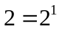 и 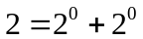
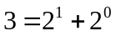 и 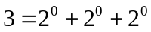
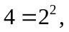 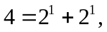 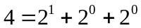 и 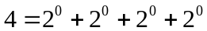
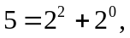 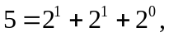 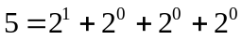 и 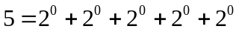
Нататък обаче му е трудно да продължи, а за 2016 очевидно сметките няма да станат само с лист и химикал. Поради тази причина Иван ви моли да напишете програма sum, която да пресмята броя на начините, по които цяло положително число N може да се запише като сбор от естествени числа, всяко от които е степен на двойката. Обърнете внимание, че редът на събираемите в сумите не е от значение (например сумите 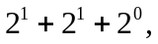 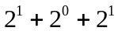 и 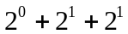 са едно и също представяне на числото 5 като сбор от естествени числа, които са степени на двойката).
Вход
От първия ред на стандартния вход се въвежда цялото число 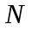(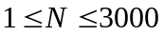).
Изход
На един ред на стандартния изход програмата трябва да изведе броя на начините, по които N може да се запише като сбор от естествени числа, всяко от които е степен на двойката.
ПРИМЕР
Вход
6
Изход
6

